يساعد وجود تذكير مادي، خلال لحظات الإجهاد النفسي والأفكار المقلقة، أحيانًا على التوقف مؤقتًا مع النفس واستشعار لحظات الهدوء والسكينة في خضم مُجريات الحياة اليومية. ولهذا السبب أنشأنا تصميم الملصق المزخرف القابل لتغيير مكانه وطرحناه للطلب للمؤسسة لديك خلال شهر مايو. بادر بطلب هذا التذكير الفريد وتقديمه للمؤسسة لديك لوقتٍ للابتعاد عن عوامل الإجهاد النفسي والضغوط اليومية وللتركيز على البحث عن شيء يحقق الهدوء والسكينة والعثور عليه.

**الملصق: تتبع كل دائرة ملونة (ذات علامة Optum التجارية)**

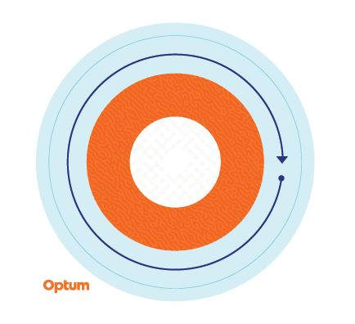

تتبع كل لون ببطء، بدايةً من الدائرة الخارجية والاتجاه إلى الداخل، مع ملاحظة التغييرات في الزخرفة وتنفَّس بعمق. كرِّر هذا النشاط عِدة مرات حسب الضرورة.

الملصق مصنوع من مادة الفينيل القابل لتغيير مكان الاستعمال ويمكن لصقه على زجاجات المياه وأجهزة الكمبيوتر المحمول والمكاتب والمزيد من الأماكن. ويمكن نقله إلى أسطح مختلفة حتى الوصول إلى المكان الذي تفضِّله بشكل مثالي.

تتوفر الملصقات في عبوات تحتوي على 100 ملصق. يُرجى طلب ما يكفي 10% تقريبًا من عدد الأفراد داخل المؤسسة أو الحد الأقصى للكمية البالغ 2,000 ملصق لكل عميل، أيهما كان أقل عددًا. تتوفر الكميات المحدودة، وتخضع الطلبات لمبدأ أولوية الطلب. تُشحَن الملصقات إلى موقع واحد.**لطلب الملصقات، يُرجى التواصل مع فريق إدارة الحساب وإبلاغهم بالكمية التي ترغب في طلبها وعنوان الشحن واسم جهة الاتصال ورقم الهاتف.**

نوصي باستخدام هذه الملصقات كأداة مساعدة على المواجهة الذاتية للإجهاد النفسي والقلق العارضين وهي غير مخصصة لتحل محل التدخل الطبي. إذا كنت تعاني إجهادًا نفسيًا و/أو أفكار مقلقة مستمرة ويتعذر عليك السيطرة على هذه المشاعر، ينبغي استشارة متخصص طبي و/أو متخصص صحة نفسية للحصول على المساعدة.